
计算机科学与技术23级软工第十八组

小组成员：
周志泽-2330502164
祝俊豪-2330502165
谭震霖-2220740545
《基于微信小程序的校园二手交易平台设计与实现》
软件需求规格说明书

目录
软件需求规格说明书 1
1. 引言 1
1.1 编写目的 1
1.2 项目背景 1
1.3 定义 1
1.4 参考资料 2
2. 总体描述 2
2.1 产品愿景 2
2.2 用户画像 2
2.3 约束与假设 3
3. 具体需求 4
3.1功能需求 4
3.2非功能性需求 5
3.3 接口需求 5
4. 运行环境规定 6
4.1客户端环境 6
4.2服务器环境 6
4.3网络环境 6

软件需求规格说明书
1. 引言
1.1 编写目的
本说明书详细定义《基于微信小程序的校园二手交易平台》的功能需求、非功能需求及运行环境，作为系统设计、开发与验收的依据。
1.2 项目背景
随着我国高等教育事业的蓬勃发展，高校在校生人数逐年增加，形成了一个规模庞大、消费集中且特征鲜明的市场。大学生作为新时代消费主体，闲置物品频繁产生，但缺乏高效、安全、可信赖的交易渠道。
本项目拟基于微信小程序开发一个校园二手交易平台，满足学生群体对闲置物品便捷、安全交易的需求，同时响应国家“绿色发展、循环经济”的政策导向。
1.3 定义
- 校园二手交易平台：专为校内学生提供的二手物品发布、浏览、交易与管理平台。
- AI推荐功能：基于用户行为数据与历史交易信息，提供个性化物品推荐。
- 价格建议功能：通过历史成交数据分析，辅助卖家制定合理价格。
- MVP：最小可行产品（Minimum Viable Product）
- DFD：数据流图（Data Flow Diagram）
- UCD：用例图（Use Case Diagram）
1.4 参考资料
- 《微信小程序开发文档》
- 《TensorFlow.js 官方文档》
- 相关学术论文：高校二手交易平台研究、推荐系统设计与优化
- 国家政策文件：《循环经济促进法》《绿色发展指导意见》
2. 总体描述
2.1 产品愿景
构建安全、便捷、智能的校园二手交易生态，实现“闲置零浪费，交易零距离”，推动校园绿色循环经济。
2.2 用户画像（Personas）
角色 | 特征 | 核心需求 | 使用场景
学生卖家 | 大二学生有闲置教材/电子产品 | • 快速发布商品• 获得合理定价建议• 安全交易保障 | 学期末处理闲置教材
学生买家 | 大一新生预算有限 | • 按需搜索商品• 个性化推荐• 便捷沟通卖家 | 入学季购买二手生活用品
平台管理员 | 后勤老师/学生团队 | • 用户实名审核• 违规内容处理• 系统监控 | 每日审核新注册用户

2.3 约束与假设
约束：
- 仅支持微信小程序平台
- 用户需通过学号实名认证
- 初期不支持在线支付（需企业资质）
假设：
- 90%用户使用安卓/iOS 12+系统
- 校园WiFi覆盖率≥95%
- 日均新增商品≤500件
3. 具体需求
3.1 功能需求
3.1.1 用户故事列表
ID | 用户角色 | 功能描述 | 验收标准
US01 | 学生用户 | 通过学号+微信绑定注册 | 系统验证学号有效性
US02 | 卖家 | 发布商品（图文+分类+价格） | 发布后立即展示在商品列表
US03 | 买家 | 按关键词/分类筛选商品 | 返回结果≤3秒
US04 | 买家 | 收藏感兴趣商品 | 可在个人中心查看收藏
US05 | 买卖双方 | 通过聊天窗口协商交易 | 消息送达延迟≤1秒
US06 | 系统 | 基于浏览记录推荐商品 | 推荐准确率≥70%
US07 | 卖家 | 发布时获取AI价格建议 | 建议价在历史成交价±15%浮动
3.1.2 数据流图（DFD）
顶层图（Context Diagram）：
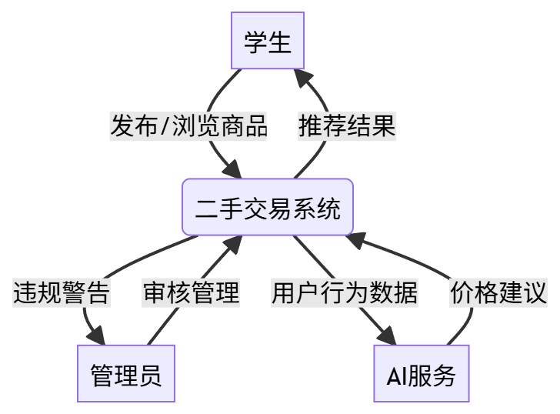

0层图（Level-0 DFD）：
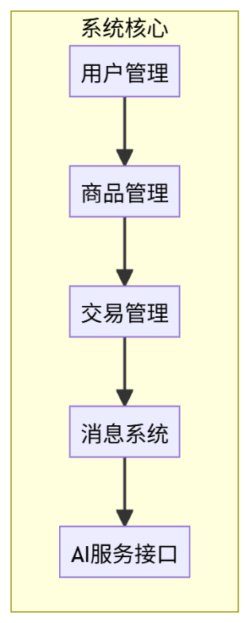
3.1.3 数据字典
数据项 | 类型 | 约束 | 说明
商品ID | CHAR(12) | 主键 | 时间戳+随机码
商品状态 | ENUM | '在售','已售','下架' | 交易状态标识
用户信誉分 | INT | 0-100 | 基于交易评价计算
消息内容 | TEXT | ≤200字符 | 聊天消息文本
3.1.4 用例图（Use Case Diagram）
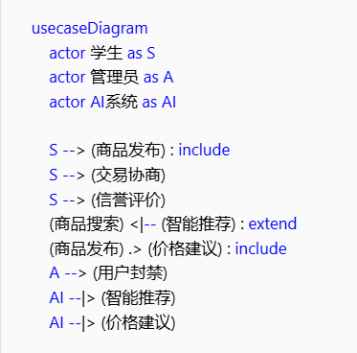
3.1.5 活动图（关键流程：商品交易）
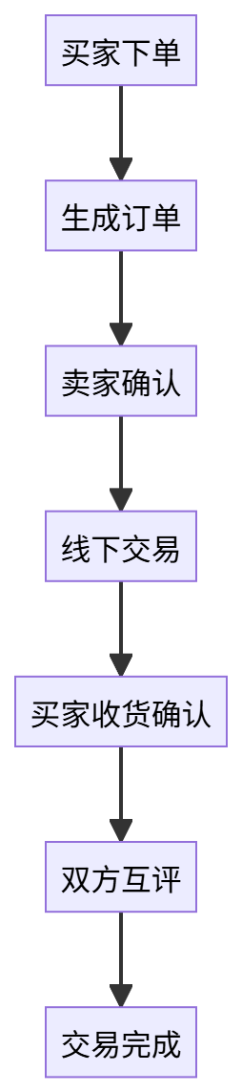
3.2 非功能性需求
3.2.1 性能需求
- 响应时间：
  - 列表加载：≤2秒（4G网络）
  - AI推荐：≤3秒
- 并发支持：500用户同时在线
3.2.2 安全性需求
- 认证：微信登录+学号二次验证
- 授权：RBAC模型（买家/卖家/管理员）
- 数据加密：AES-256加密敏感数据
3.2.3 可用性需求
- 界面规范：符合微信小程序设计指南
- 操作效率：发布商品≤3步操作
- 无障碍：支持系统字体缩放
3.2.4 可靠性需求
- 可用性：99%月度正常运行
- 故障恢复：数据库增量备份（每小时）
- 数据持久化：云开发自动容灾
3.3 接口需求
3.3.1 用户接口
- 遵循微信小程序设计规范
- 核心页面：
  - 瀑布流商品首页
  - 聊天浮窗（底部常驻）
  - 相机直传发布界面
3.3.2 外部接口
接口类型 | 协议 | 功能
微信登录 | OAuth2.0 | 获取用户基本信息
TensorFlow.js | REST API | 商品推荐请求/响应
校园认证 | HTTPS | 学号有效性验证
4. 运行环境规定
4.1 客户端环境
- 操作系统：
  - iOS 12.0+
  - Android 8.0+
- 依赖软件：微信客户端7.0.9+
- 屏幕适配：支持≥5.5英寸屏幕
4.2 服务器环境
- 云服务：微信云开发
  - 云函数：Node.js 14
  - 数据库：NoSQL（文档型）
  - 存储：CDN加速图片服务
- AI服务：
  - 前端推理：TensorFlow.js 3.0
  - 模型部署：TensorFlow Lite
4.3 网络环境
- 最小带宽：2Mbps（流畅加载图片）
- 协议支持：HTTPS/WSS

